program LiquidCristal

       implicit none

       integer MCS, L, D, i, j, k, p, a, b

       real PI, Dfi, dU, ksi, n_e, n_o, tol, E0, kappa, omega

       parameter (MCS=230000, D=20, L=50, PI=3.141592653)

       parameter (ksi=20, n_e=1.7, n_o=1.5)

       parameter (kappa = 1666000, omega = 12e15*PI)

*!lambda ~ 600nm and f~ 6*10^14Hz -fala monochromatyczna płaska*

*!parameter (kappa = 20., omega = 5*PI.) - mikrofale*

*!parameter (kappa = 2., omega = 120*PI.)  - fale ultrakrotkie*

*!D - const szerokość: Dz*

       real P2, n, w, H

       real psi, ran1, R, refractionindex, Hamiltonian

*!psi - finew*

       real, allocatable:: fi(:,:), E(:,:,:)

       integer, allocatable::  niz(:), piz(:), nix(:), pix(:)

       allocate (niz(D), piz(D), nix(L), pix(L))

       allocate (fi(L,D), E(L,D,MCS))

       do i=1, L

        do j=1, D

           fi(i,j) = 0

        enddo

       enddo

       open(1,file='n(E)L=50-neww-k.txt')

       open(2,file='EnergyL=50-neww-k.txt')

       p = -1

       call neighbour(L,nix,pix)

       call neighbour(D,niz,piz)

       call Electricfield(L,D,MCS,E,kappa,omega)

*!additional for monochromatic wave*

       E0 = 0

       Dfi = PI/18.

11     continue

***Wykonał:***

***Rafał Świętek***

***Nr indeksu: 236668***

        a = 0

        n = 0

        H = 0

        do k=1, MCS

          do i=1, L

             do j=2, D-1

                R = ran1(p)

                psi = fi(i,j) + (R-0.5)*Dfi

                if(psi.gt.PI/2.) psi = psi - PI

                if(psi.lt.-PI/2.) psi = psi + PI

  dU = sin(fi(i,j)+psi-2*fi(pix(i),j))*sin(psi-fi(i,j)) +

     &        sin(fi(i,j)+psi-2*fi(nix(i),j))*sin(psi-fi(i,j)) +

     &        sin(fi(i,j)+psi 2*fi(i,piz(j)))*sin(psi-fi(i,j)) +

     &        sin(fi(i,j)+psi-2*fi(i,niz(j)))*sin(psi-fi(i,j))

                dU = dU*ksi*1.5

                dU=dU-1.5*sin(psi+fi(i,j))*sin(psi-fi(i,j))*

     &                (E0**2)*(E(i,j,k))**2

                w = min(1.0,exp(-dU))

                if(ran1(p).le.w) fi(i,j) = psi

             enddo

          enddo

          if(k.ge.30000.and.mod(k,100).eq.0) then

             a = a + 1

             n = n + refractionindex(L,D,fi,n_e,n_o)

             H = H + Hamiltonian(L,D,MCS,fi,nix,niz,E,E0,ksi,k)

          endif

        enddo

       n = n/a

       H = H/a

       write(1,*) E0, n

       write(2,*) E0, H

       write(*,*) E0, n, H

       call increment(E0, 0.95, 1.15, 0.01)

*!within a to b increment is 0.005*

*!E0 = E0 + 0.1*

       if(E0.le.5) goto 11

       call showmatrix(L,D,fi)

       close(1)

       end

subroutine neighbour(k,next, prev)

integer k, next(k), prev(k)

        do i=1, k

          next(i) = i+1

          prev(i) = i-1

        enddo

        next(k)=1

        prev(1)=k

       end

       function P2(x)

       real x, P2

       P2 = 1.5*( cos(x) )**2 - 0.5

       return

       end

*       funkcja cosinus jest PARZYSTA*!!*

       subroutine increment(E,a,b,dE)

        real E, a, b, dE

        if(E.ge.a.and.E.le.b) then

           E = E + dE

        else

           E = E + 0.05

        endif

       end

       subroutine Electricfield(Dx,Dz,mcs,Epola,k,omega)

       integer Dx, Dz, x, z, t

real Epola(Dx,Dz, mcs), r, k, omega

       do t=1, mcs

        do x=1, Dx

          do z=1, Dz

             r = sqrt( x**2 + z**2 + 0.0 )

             Epola(x,z,t) = cos(k*r - omega*t)

          enddo

        enddo

        write(*,*) t, k, omega

       enddo

       end

       function Hamiltonian(Dx,Dz,mcs,fi,nx,nz,Epola,E_0,ksi,m)

       integer Dx, Dz, nx(Dx), nz(Dz), i, j, N

       real fi(Dx,Dz), H, Hamiltonian

       real P2, U, PI, ksi

       real Epola(Dx,Dz,mcs)

       PI = 3.141592653

       H = 0

       do i=1, Dx

         do j=1, Dz-1

            U=ksi*( P2(fi(i,j)-fi(nx(i),j)) + P2(fi(i,j)-fi(i,nz(j))) )

            U = U + P2(PI/2.-fifi(i,j))*(E_0**2)*(Epola(i,j,m))**2

            H = H - U

         enddo

         H = H - P2(fi(i,Dz)-fi(nx(i),Dz))

         H = H - P2(PI/2.-fi(i,Dz))*(E_0**2)*(Epola(i,Dz,m))**2

       enddo

       N = Dx*Dz

       H = H/N

       Hamiltonian = H

       return

       end

       function refractionindex(Dx,Dz,fi,n_e,n_o) integer Dx, Dz

        real fi(Dx, Dz), n_o, n_e, ne(Dx,Dz), z, y real refractionindex

        y = 0

        do i=1, Dx

           z = 0

           do j=1, Dz

        ne(i,j)=1/sqrt((n_e/n_o)**2*(sin(fi(i,j)))**2+(cos(fi(i,j)))**2)

           z = z + ne(i,j)*n_e

           enddo

           y = y + z/Dz

        enddo

        refractionindex = y/Dx

        return

        end

       subroutine showmatrix(Dx, Dz, B)

       integer Dx, Dz

       real B(Dx,Dz)

       open(88,file='ehm.txt')

       do j=1, Dz

          write(88,*)(B(i,j), i=1, Dx)

       enddo

       close(88)

       end

       FUNCTION ran1(idum)

      INTEGER idum,IA,IM,IQ,IR,NTAB,NDIV

      REAL ran1,AM,EPS,RNMX

      PARAMETER (IA=16807,IM=2147483647,AM=1./IM,IQ=127773,IR=2836,

     *NTAB=32,NDIV=1+(IM-1)/NTAB,EPS=1.2e-7,RNMX=1.-EPS)

      INTEGER j,k,iv(NTAB),iy

      SAVE iv,iy

      DATA iv /NTAB*0/, iy /0/

      if (idum.le.0.or.iy.eq.0) then

        idum=max(-idum,1)

        do 11 j=NTAB+8,1,-1

          k=idum/IQ

          idum=IA*(idum-k*IQ)-IR*k

          if (idum.lt.0) idum=idum+IM

          if (j.le.NTAB) iv(j)=idum

11      continue

        iy=iv(1)

      endif

      k=idum/IQ

      idum=IA*(idum-k*IQ)-IR*k

      if (idum.lt.0) idum=idum+IM

      j=1+iy/NDIV

      iy=iv(j)

      iv(j)=idum

      ran1=min(AM*iy,RNMX)

      return

      END

program Fredericks_transition

        integer L, k, i

        real Ef, npp1, npp2, npp3, a, b, c, h

*!mpp - 2nd differentiation of n1*

        real m1, m2, m3

        real, allocatable:: n1(:), n2(:), n3(:), Etab(:)

        k = 100

        allocate (n1(k), n2(k), n3(k), Etab(k))

        open(40,file='n(E)L=40.txt')

        open(80,file='n(E)L=80.txt')

        open(120,file='n(E)L=120.txt')

        open(77,file='Ef.txt')

        do i=1,k

         read(40,*) Etab(i), n1(i)

         read(80,*) E, n2(i)

         read(120,*) E, n3(i)

         if(E.gt.1.5) EXIT

         write(*,*) Etab(i), n1(i), n2(i), n3(i)

        enddo

        h = 0.01**2

        npp1 = abs(n1(3)+n1(1)-2*n1(2))/h

        npp2 = abs(n2(3)+n2(1)-2*n2(2))/h

        npp3 = abs(n3(3)+n3(1)-2*n3(2))/h

        write(*,*) '---------------------------------------------------'

*!three-point scheme for evaluating the second derivative*

        do i=3, k-1

          a = abs(n1(i+1)+n1(i-1)-2*n1(i))/h

          b = abs(n2(i+1)+n2(i-1)-2*n2(i))/h

          c = abs(n3(i+1)+n3(i-1)-2*n3(i))/h

          if(a.lt.npp1) then

            npp1 = a

            m1 = Etab(i)

          endif

          if(b.lt.npp2) then

             npp2 = b

             m2 = Etab(i)

          endif

          if(c.lt.npp3) then

             npp3 = c

             m3 = Etab(i)

          endif

          if(Etab(i).gt.1.5) EXIT

        enddo

        Ef = (m1 + m2 + m3)/3

        write(*,*) 'E_fredericks = ' , Ef

*!write(77,*) Ef*

        pause

        end

Najpierw przeprowadzono symulację dla jednorodnego pola.

Korzystając z powyższego programu ‘Fredericks transition’ otrzymano próg Freedericksza dla stałej szerokości D=20 równy w przybliżeniu:

$$\frac{E_{F}}{\sqrt{kT}}≈ 0.752$$

Otrzymany wykres przedstawiono na kolejnej stronie.

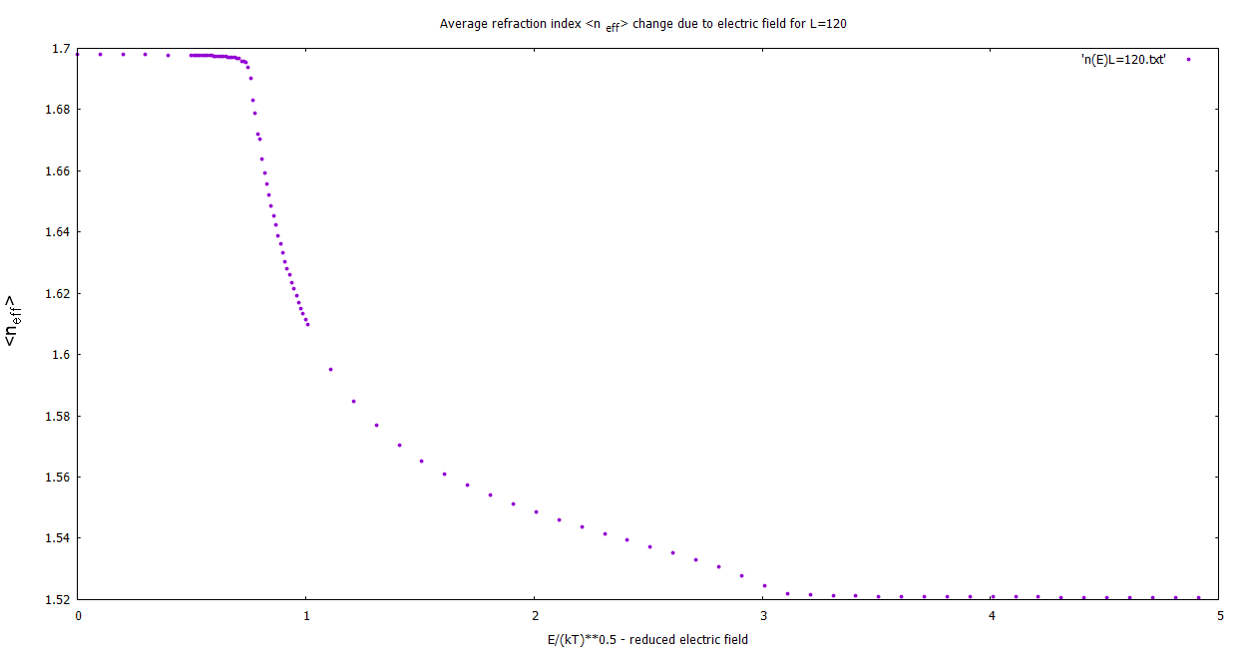

Analogicznie wykonano symulacje dla pola elektrycznego jako fali płaskiej monochromatycznej, którego wykres umieszczono poniżej:

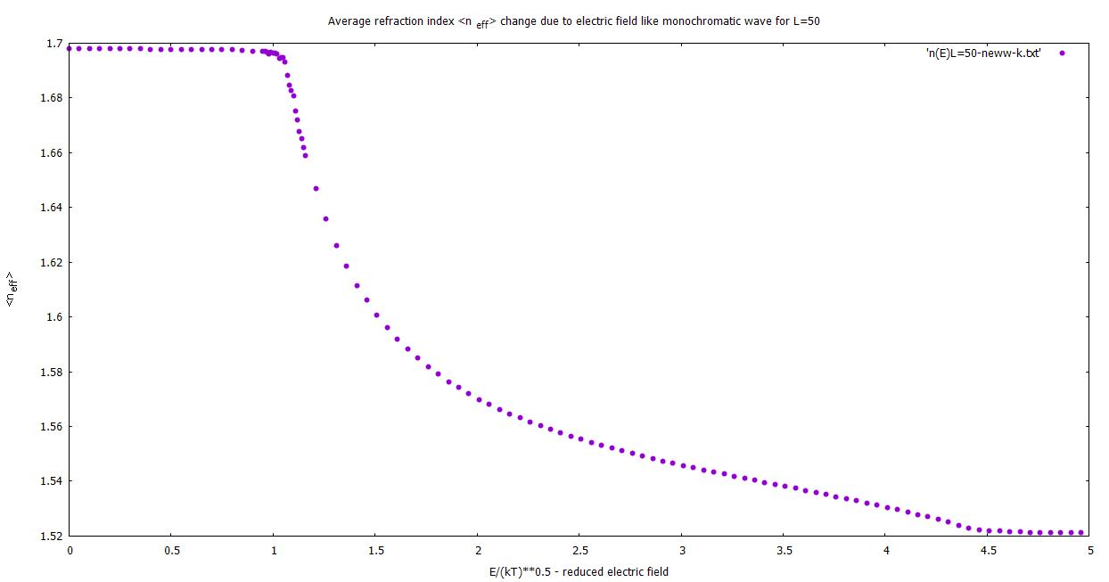

W przypadku pola elektrycznego jako fali płaskiej monochromatycznej z zakresu światła widzialnego pomarańczowego o parametrach:

$$ω\sim {10}^{16} \left[\frac{1}{s}\right] oraz λ≈600nm$$

Próg Freedericksza w tym wypadku wyniósł około:

$$\frac{E_{F}}{\sqrt{kT}}≈1.083$$

Wyliczono również energię całego kryształu, wykres znajduje się na kolejnej stronie:

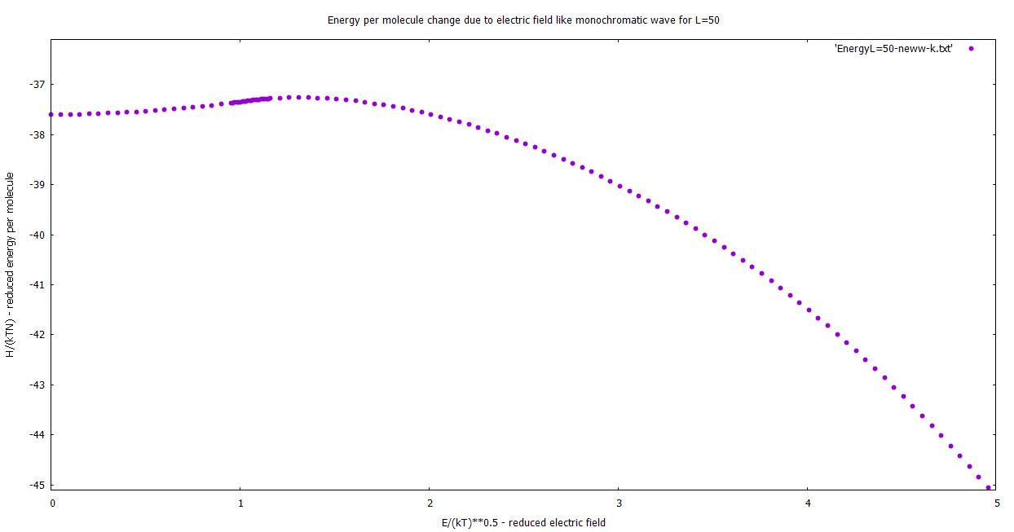

Gdzie korzystano z hamiltonianu (pominięto trzeci człon):

$$Ĥ= -ξ\sum_{〈\overline{r},\overline{r^{'}}〉}{P_{2}\left(β\left(\overline{r},\overline{r^{'}}\right)\right)}-\sum_{\overline{r}}{E^{2}(\overline{r})P_{2}\left(β\left(\overline{r}\right)\right) }$$

Przy czym wprowadzono wielkości zredukowane:

$$\left\{\begin{aligned}E^{2}=\frac{E^{2}}{kT} \\ ξ=\frac{ξ}{kT}\end{aligned}\right.$$